TITULO EM INGLÊS
R. F. BRASIL*, R. G. NORTE
Instituto Federal de Educação, Ciência e Tecnologia do Rio Grande de Norte
ORCID ID: https://orcid.org/0000-XXXX-XXXX-XXXX*
brasil@ifrn.edu.br*

Submetido 14/01/2024 - Aceito xx/xx/2024
DOI: 10.15628/holos.2024.XXXX

ABSTRACT
O abstract do trabalho será precedido pelo subtítulo ABSTRACT, fonte Colibri, corpo 12, maiúscula, negrito. O texto do resumo utilizará a fonte Colibri, corpo 10pts, alinhamento de parágrafo justificado, sem recuos à direita ou à esquerda e com espaçamento entre linhas SIMPLES. O resumo/abstract não excederá a primeira página do artigo, ter no mínimo 100 e no máximo 150 palavras. Use este espaço para escrever o resumo.

KEYWORDS: Use until five (05) keywords by separating them with commas. Não incluir siglas.

TITULO EM PORTUGUÊS

RESUMO
O resumo do trabalho será precedido pelo subtítulo RESUMO, fonte Colibri, corpo 12pts, maiúscula, negrito. O texto do resumo utilizará a fonte Colibri, corpo 10pts, alinhamento de parágrafo justificado, sem recuos à direita ou à esquerda e com espaçamento entre linhas SIMPLES. O resumo/abstract não excederá a primeira página do artigo, ter no mínimo 100 e no máximo 150 palavras. Use este espaço para escrever o resumo.

PALAVRAS-CHAVE: Use até 05 (cinco) palavras chave, separando-as por vírgula. Não incluir siglas.

apresentação

Modelo para submissão de artigos para a Revista Holos
Estas normas têm como objetivo dar uma orientação geral aos autores dos artigos no momento em que forem redigir e, principalmente, quando forem organizar e digitar seus artigos científicos.
Os artigos devem ser enviados para a publicação em, no mínimo, dois idiomas dos três aceitos pela revista (português, inglês e espanhol; e francês, no caso do artigo original ser do mesmo idioma), incluindo referências bibliográficas, as notas, o título, o resumo, as palavras-chave e os dados de autoria. Deve ser submetido em arquivo em formato editável.
Esse documento já está configurado com as normas pré-estabelecidas pela editora da Revista Holos e, para segui-las, basta substituir os textos de descrição pelo conteúdo do artigo. Caso não seja possível proceder dessa forma, as normas de submissão serão descritas a seguir nos demais itens.

No tocante ao número de autores, recomenda-se, no máximo, seis (6), entre pesquisadores brasileiros e estrangeiros. Em caso de número excedente, o autor principal poderá apresentar justificativa ao Conselho Editorial.

Prestigia-se os autores do periódico, assim, recomenda-se a interlocução também com a produção veiculada na revista.

Normas para submissão de artigos
Recomenda-se que o texto do artigo seja dividido em Introdução, Revisão Bibliográfica, Metodologia, Resultados e Discussões, Conclusão e Referências Bibliográficas. Porém, os autores estão livres para mudarem a nomenclatura dos tópicos quando for conveniente. Os tópicos deverão estar enumerados seguindo uma ordem sequencial. O mesmo acontece com os subtópicos como visto no exemplo abaixo:
Recomenda-se que o artigo tenha até 15 páginas mais as referências.

Exemplo
Segue abaixo um exemplo de organização do artigo em forma de tópicos, bem como a formatação de cada um.
- TÓPICO – Fonte: calibri; tamanho: 14; negrito; justificado, todo maiúsculo.
  - Subtópico 1 – Fonte: calibri; tamanho: 13pts; justificado, primeira letra maiúscula.
    - Subtópico 2 – Fonte: calibri; tamanho: 12pts; itálico; justificado; primeira letra maiúscula.
- TÓPICO – Fonte: calibri; tamanho: 14 pts; negrito; justificado, todo maiúsculo.
  - Subtópico 1 – Fonte: calibri; tamanho: 13 pts; justificado, primeira letra maiúscula.
    - Subtópico 2 – Fonte: calibri; tamanho: 12pts; itálico; justificado; primeira letra maiúscula.
Para o corpo do trabalho, será utilizada a seguinte formatação – digitação em Word for Windows®, Fonte: calibri; tamanho: 12 pts; justificado; primeiro parágrafo deslocado em 1,25cm à esquerda; espaçamento entre linhas em Múltiplos 1,1; espaçamento entre parágrafos em 6pt antes e 6pt depois.
Todas as formatações acima descritas estão previamente configuradas na barra “Estilo” no Word for Windows®. Basta selecionar o texto e pressionar a configuração desejada.
Citações com mais de 3 linhas: Fonte: Calibri; tamanho: 11pts; Recuo: 1,25; Entre linhas: simples; Espaçamento Antes: 12; Espaçamento Depois: 18; Alinhamento: Justificado. Para as referências das citações seguir as normas da APA:
- Com 2 autores: separar os autores com & seguido por vírgula e ano de publicação, por exemplo, no texto: Silva e Lopes (2003) ou (Silva & Lopes, 2003);
- De 3 a 5 autores: na primeira citação referenciar todos os autores, na citação seguinte utilizar o sobrenome do primeiro autor e o et al, por exemplo, no texto (1ª citação): Silva, Serra, Abreu, Veras Neto e Borges (2014) ou na citação: (Silva, Serra, Abreu, Veras Neto & Borges, 2014); nas citações seguintes: no texto, Silva et al. (2004) ou no final da citação: (Silva et al., 2004).
- A partir de 6 autores, utilizar o primeiro sobrenome seguido do et al.

informações

Configuração da página
O formato da página é A4, digitação em Word for Windows®, com orientação retrato e tamanho de margens:
- Superior: 3,0 cm;
- Inferior: 2,5 cm;
- Esquerda: 2,0 cm;
- Direita: 2,0 cm.
Não deverão constar os números de páginas, pois essa informação será introduzida posteriormente pela Comissão Organizadora.

modelo de forma de apresentação do artigo
Aplica-se nos casos em que o trabalho segue uma linha de desenvolvimento de assuntos contínuos, conforme a estrutura dada abaixo:
- Introdução
Apresentar o assunto estudado, abordando os aspectos gerais e buscando introduzir ao leitor na temática delineada. Também, fazer uma descrição sucinta dos objetivos da pesquisa. Ressaltar a importância da pesquisa dentro do contexto científico e/ou tecnológico, relatando as possíveis contribuições dos resultados alcançados.

- Revisão Bibliográfica
Abordar os aspectos teóricos diretamente relacionados com o trabalho desenvolvido, detalhando os assuntos principais do estudo em questão e baseando-se nas diferentes abordagens pesquisadas na literatura (livros, teses, dissertações, artigos, trabalhos de congresso, etc.).
- Metodologia
Apresentar os materiais e equipamentos utilizados na pesquisa de campo e/ou experimental, detalhando os métodos e procedimentos empregados durante as atividades, detalhando a metodologia utilizada para a resolução do problema, os equipamentos e softwares usados no estudo.
- Resultados e discussões
Apresentar os resultados, analisando e discutindo os diversos aspectos de interesse.
- Conclusão
Relacionar as conclusões ou considerações finais obtidas de acordo com os resultados observados na pesquisa, podendo incluir sugestões para trabalhos futuros.
- Referências bibliográficas
Relacionar toda a bibliografia consultada e citada no artigo.

apresentação de figuras, tabelas e equações
Para Figuras (em alta resolução) e Tabelas, utilizar preferencialmente o mesmo padrão (tamanho de letra, borda, etc.). Quando citadas no texto, escrever com a 1ª letra maiúscula e não abreviar.
Exemplos: “Na Figura 1 é possível observar a evolução da população...”; “... De acordo com a Tabela 2 ...”
As Equações quando citadas no texto virão com a 1ª letra maiúscula e o número entre parênteses, sem abreviação.
Exemplo: “Obtendo-se assim a Equação (1):”
Sistema de unidades deverá ser homogêneo em todo o texto. Recomenda-se o sistema internacional (SI).
As Figuras/Fotografias (em alta resolução) deverão ser numeradas em algarismos arábicos, por ordem de aparição no texto e devem estar centralizadas.
A legenda deverá vir abaixo da mesma, com apenas a 1ª letra maiúscula na palavra “Figura” e no “título”, sendo separado por dois pontos. A fonte usada para na legenda é a padrão usado em todo o texto (calibri), o tamanho é 10pts e todo o texto da legenda deverá está em negrito.
Exemplo: para o caso de uma 3ª figura exposta no artigo.
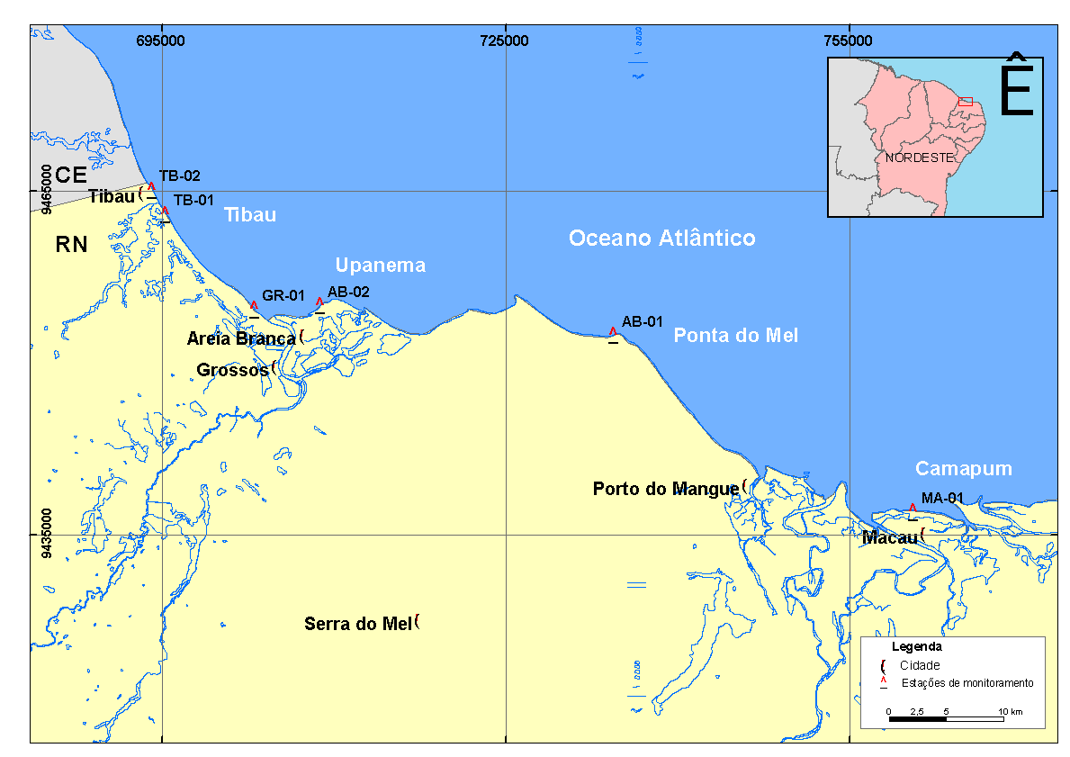
Figura 3: Evolução da população em diversas regiões do RN.
Quando houver mais de um gráfico para uma mesma figura, o título pode aparecer uma única vez, logo abaixo do conjunto de gráficos dispostos horizontal ou verticalmente.

Exemplo: para o caso de uma 5ª figura exposta no artigo.

a) b)
Figura 5: Evolução de ganhos (em azul) e custos (em roxo) - a) etapa 1; b) etapa 2.
As Tabelas deverão ser enumeradas em algarismos arábicos, por ordem de aparição no texto e devem estar centralizadas. O tamanho da fonte do texto interno da tabela é 11, sem espaçamento entre as linhas, o texto da primeira linha deverá vir em negrito, as bordas deverão seguir o padrão estabelecida no exemplo abaixo.
O título deverá vir acima da mesma, com apenas a 1ª letra maiúscula na palavra “Tabela” e no “título”, sendo separado por dois pontos. As unidades referentes à coluna, quando couber, serão apresentadas nos “cabeçalhos” da coluna correspondente. A fonte usada para no título da tabela é a padrão usado em todo o texto (calibri), o tamanho é 10pts e todo o texto do título deverá está em negrito.
Exemplo: para o caso de uma 2ª tabela exposta artigo
Tabela 2: Estudo da influência do tempo na degradação da glicose.
Amostra | Concentração (moles/L) | Rendimento (%)
1  2  3  4 | 0,02  0,12  0,30  0,43 | 45  56  70  87

As Equações Matemáticas e Químicas deverão estar enumeradas por ordem de aparição, com o respectivo número entre parênteses e no extremo da margem direita. Quando ocorrerem equações seguidas no texto, inserir uma linha como espaço entre as equações.
Exemplo:
AB + CD → AC + BD | (1)
 | (2)

Quanto ao Uso de palavras estrangeiras, recomenda-se evitar o estrangeirismo. Quando o uso for necessário, utilizar a forma em itálico.
Exemplo: “O polímero produzido na etapa de finalização é extrudado na forma de chip ou pellet”.

referências
Ao final do texto deverão aparecer as REFERÊNCIAS, utilizando fonte calibri, tamanho da fonte 12pts, espaçamento simples entre linhas; separadas por 12pts depois; com deslocamento na segunda linha de 0,75cm e alinhamento justificado.
Todas as referências colocadas no artigo deverão seguir as Normas da APA.

COMO CITAR ESTE ARTIGO:
XXXX, xxxx (2024). Holos (Não preencher; os dados serão preenchidos pelos organizadores).
SOBRE OS AUTORES (Não preencher no arquivo. Inserir as informações no sistema da revista no ato da submissão na área dos METADADOS)
EXEMPLO
R. F. BRASIL
Doutora em Educação pela Universidade Federal do Rio Grande do Norte/UFRN com Estágio Doutoral na Universidade de Lisboa (Portugal); Professora do Programa de Pós-Graduação em Educação Profissional-PPGEP, do Instituto Federal de Educação, Ciência e Tecnologia do Rio Grande do Norte/IFRN (Brasil); Líder do Grupo de Pesquisa Educação, Ciência e Tecnologia/CNPq. E-mail: rfbrasil@ifrn.edu.br
ORCID ID: https://orcid.org/0000-XXXX-XXXX-XXXX

R. G. NORTE
Doutor em Engenharia Química pela Universidade Federal do Rio Grande do Norte/UFRN em co-tutela com a Université de Toulon (França); Engenheiro do Instituto Federal de Educação, Ciência e Tecnologia do Rio Grande do Norte/IFRN (Brasil); Membro do Núcleo de Inovação Tecnológica do IFRN. E-mail: rgnorte@ifrn.edu.br.
ORCID ID: https://orcid.org/0000-XXXX-XXXX-XXXX

Não preencher editor, pareceristas, QR code, datas de recebimento, aceite e publicação.
Editor(a) Responsável: Francinaide de Lima Silva Nascimento/Rafael Hernandez Damascena dos Passos
Pareceristas Ad Hoc: PARECERISTA A E PARECERISTA B


Recibido 05 de janeiro de 2024
Aceito: xx de xx de 2024
Publicado: xx de xx de 2024

